Załącznik A
Nr sprawy: 08/W/2021
Nazwa zadania: Wykonanie i sukcesywna dostawa przez okres 3 lat etykiet na opakowania transportowe
Specyfikacja techniczna etykiet

Tabela 1 prezentuje wymiary rolki oraz sposób rozmieszczenia etykiet na podkładzie, użyto oznaczeń wymiarów określonych na rysunkach Rysunek 1 i Rysunek 2.
Dodatkowo należy zwrócić uwagę na:
a) Sposób konfekcji: etykiety należy umieścić po stronie zewnętrznej rolki, dolna krawędź etykiet wykazanych w Tabeli 2 ma być skierowana w kierunku rozwijania rolki
b) Dodruk napisów na etykiety będzie realizowany na drukarce Godex EZ2250i oraz na Godex RT700i - dotyczy etykiet dla których w Tabeli 1 w kolumnie „Konfekcjonowanie etykiet / czy dodruk na drukarce etykiet” wskazano m. in. „dodruk na drukarce etykiet”.
Tabela 2 prezentuje orientacyjną graficzną postać etykiet.
a) Zamawiający dysponuje zaprojektowanymi w programie Corel Draw szablonami etykiet, na prośbę Wykonawcy pliki mogą zostać udostępnione celem dalszych prac projektowych.

Rysunek 1 Oznaczenia wymiarów dla etykiet,  strzałka prezentuje układ etykiet z Tabeli 2 względem kierunku rozwijania etykiet z roli | Rysunek 2 Oznaczenia wymiarów dla rolki

Tabela 1
Nr etykiety i nazwa |  | Rysunek 1  wymiary etykiety  E x F  szerokość  x  wysokość  [mm] | Sposób umieszczenia etykiet na rolce | Użyte kolory/ dodatkowe wymagania | Rodzaj materiału | Rodzaj kleju/rodzaj papieru | Konfekcjonowanie etykiet  /  czy dodruk na drukarce etykiet | Rysunek 1  rozmiar A  stały w obrębie rolki  [mm] | Rysunek 1  rozmiar B  max  [mm] | Rysunek 2  rozmiar C  min / max  [mm] | Rysunek 2  rozmiar D  max  [mm]  lub  max ilość etykiet na rolce  [szt]
E1A | Etykieta czysta  „adresówka mniejsza” | 100 x 130 |  | Rogi etykiety zaokrąglone | Papier termiczny samoprzylepny mat | mocny/mat | Etykiety na rolce /  dodruk na drukarce etykiet | 2 - 5 | 114 | 40/80 | 160 mm
E1B | Etykieta czysta  „hurtownia” | 100 x 130 |  | Rogi etykiety zaokrąglone | Papier termiczny samoprzylepny mat | mocny/mat | Etykiety na rolce /  dodruk na drukarce etykiet | 2 - 5 | 114 | 40 | 125 mm
E2A | Etykieta czysta “adresówka większa” | 104 x 150 |  | Rogi etykiety zaokrąglone | Papier termiczny samoprzylepny mat | mocny/mat | Etykiety na rolce /  dodruk na drukarce etykiet | 2 - 5 | 114 | 40 / 80 | 160 mm
E2B | Etykieta czysta  “lotnicza” | 104 x 150 |  | Rogi etykiety zaokrąglone | Papier termiczny samoprzylepny mat | mocny/mat | Etykiety na rolce /  dodruk na drukarce etykiet | 2 - 5 | 114 | 40 | 125 mm
E3 | Etykieta “Radioactive I” | 104 x 150 |  | a) Rogi etykiety zaokrąglone  b) Kolory:  Pantone 186U (czerwony)  C-0, M-0, Y-0, K-100 (czarny) | Papier samoprzylepny | mocny/półbłysk | Etykiety na rolce /  dodruk na drukarce etykiet | 2 - 5 | 114 | 40 / 80 | 160 mm
E4 | Etykieta “Radioactive II” | 104 x 150 |  | a) Rogi etykiety zaokrąglone  b) Kolory  Pantone 109U (żółty)  Pantone 186U (czerwony)  C-0, M-0, Y-0, K-100 (czarny) | Papier samoprzylepny | mocny/półbłysk | Etykiety na rolce /  dodruk na drukarce etykiet | 2 - 5 | 114 | 40 / 80 | 160 mm
E5 | Etykieta “Radioactive III” | 104 x 150 |  | a) Rogi etykiety zaokrąglone  b) Kolory:  Pantone 109U (żółty)  Pantone 186 (czerwony)  C-0, M-0, Y-0, K-100 (czarny) | Papier samoprzylepny | mocny/półbłysk | Etykiety na rolce /  dodruk na drukarce etykiet | 2 - 5 | 114 | 40 / 80 | 160 mm
E6 | Etykieta “UN ______” | 104 x 150 |  | a) Rogi etykiety „ostre”  b) Kolory:  Pantone 186U (czerwony)  C-0, M-0, Y-0, K-100 (czarny) | Papier samoprzylepny mat | mocny/półbłysk | Etykiety na rolce (wymagana perforacja) lub luzem /  bez dodruku | 2 - 5 | 114 | 40 / 80 | 160 mm
E7 | Etykieta “UN 2910” | 104 x 150 |  | a) Rogi etykiety „ostre”  b) Kolory:  Pantone 186U (czerwony)  C-0, M-0, Y-0, K-100 (czarny) | Papier samoprzylepny mat | mocny/półbłysk | Etykiety na rolce (wymagana perforacja) lub luzem /  bez dodruku | dowolny | dowolny | dowolny | 1000 szt
E8 | Etykieta  "MISCELLANEOUS" | 104 x 150 |  | a) Rogi etykiety zaokrąglone  b) Kolory:  C-0, M-0, Y-0, K-100 (czarny) | Papier samoprzylepny mat | mocny/półbłysk | Etykiety na rolce /  dodruk na drukarce etykiet | 2 - 5 | 114 | 40 / 80 | 160 mm
E9 | Etykieta na puszkę  (wersja angielska) | 315 x 110 |  | a) Rogi etykiety „ostre”  b) Nacięcia na podkładzie wg wzoru w Tabeli 2  c) Kolory:  Pantone 286 C – 100% (niebieski 1)  Pantone 286 C – 50% (niebieski 2)  Pantone 286 C – 20% (niebieski 3)  Pantone 1235 C (żółty)  Czerwony (C-0 M-94 Y-100 K-0)  Czarny (C-100 M-100 Y-100 K-100) | Papier samoprzylepny | odlepny/półbłysk | Etykiety luzem  /  bez dodruku | nie dotyczy | nie dotyczy | nie dotyczy | nie dotyczy
E10 | Etykieta na puszkę  (wersja polska) | 315 x 110 |  | a) Rogi etykiety „ostre”  b) Nacięcia na podkładzie wg wzoru w Tabeli 2  c) Kolory:  Pantone 286 C – 100% (niebieski 1)  Pantone 286 C – 50% (niebieski 2)  Pantone 286 C – 20% (niebieski 3)  Pantone 1235 C (żółty)  Czerwony (C-0 M-94 Y-100 K-0)  Czarny (C-100 M-100 Y-100 K-100) | Papier samoprzylepny | odlepny/półbłysk | Etykiety luzem  /  bez dodruku | nie dotyczy | nie dotyczy | nie dotyczy | nie dotyczy
E11 | Etykieta „Kielich” | 100 x 100 |  | a) Rogi etykiety „ostre”  b) Kolory:  C-0, M-94, Y-100, K-0 (czerwony) | Papier samoprzylepny | mocny/półbłysk | Etykiety na rolce  /  bez dodruku | dowolny | dowolny | dowolny | 500 szt
E12 | Etykieta „Strzałki ” | 100 x 100 |  | a) Rogi etykiety „ostre”  b) Kolory:  Czerwony (C-0 M-94 Y-100 K-0) | Papier samoprzylepny | mocny/półbłysk | Etykiety na rolce  /  bez dodruku | dowolny | dowolny | dowolny | 500 szt

Tabela 2
Wzory graficzne etykiet (z oznaczeniem numerów etykiet)
E1A, E1B | E2A, E2B

E3  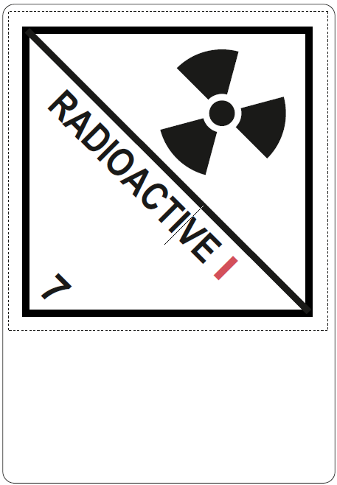 | E4  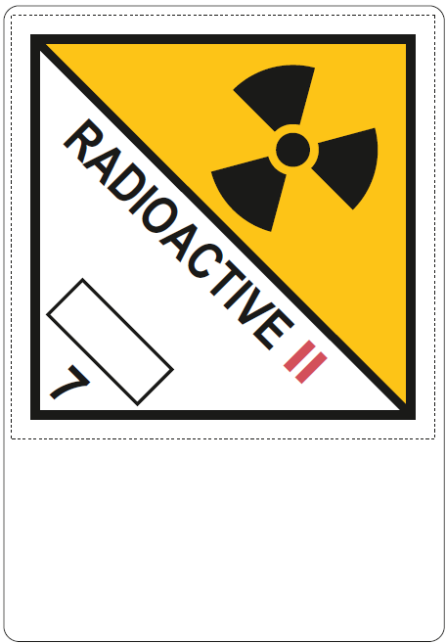 | E5  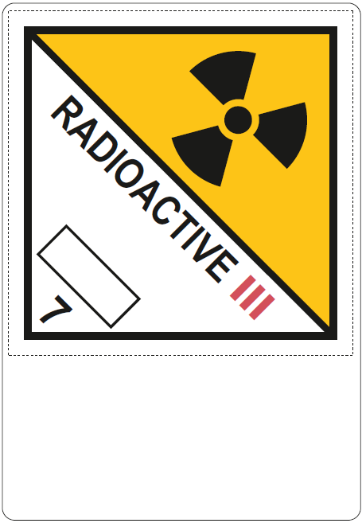

E6 | E7  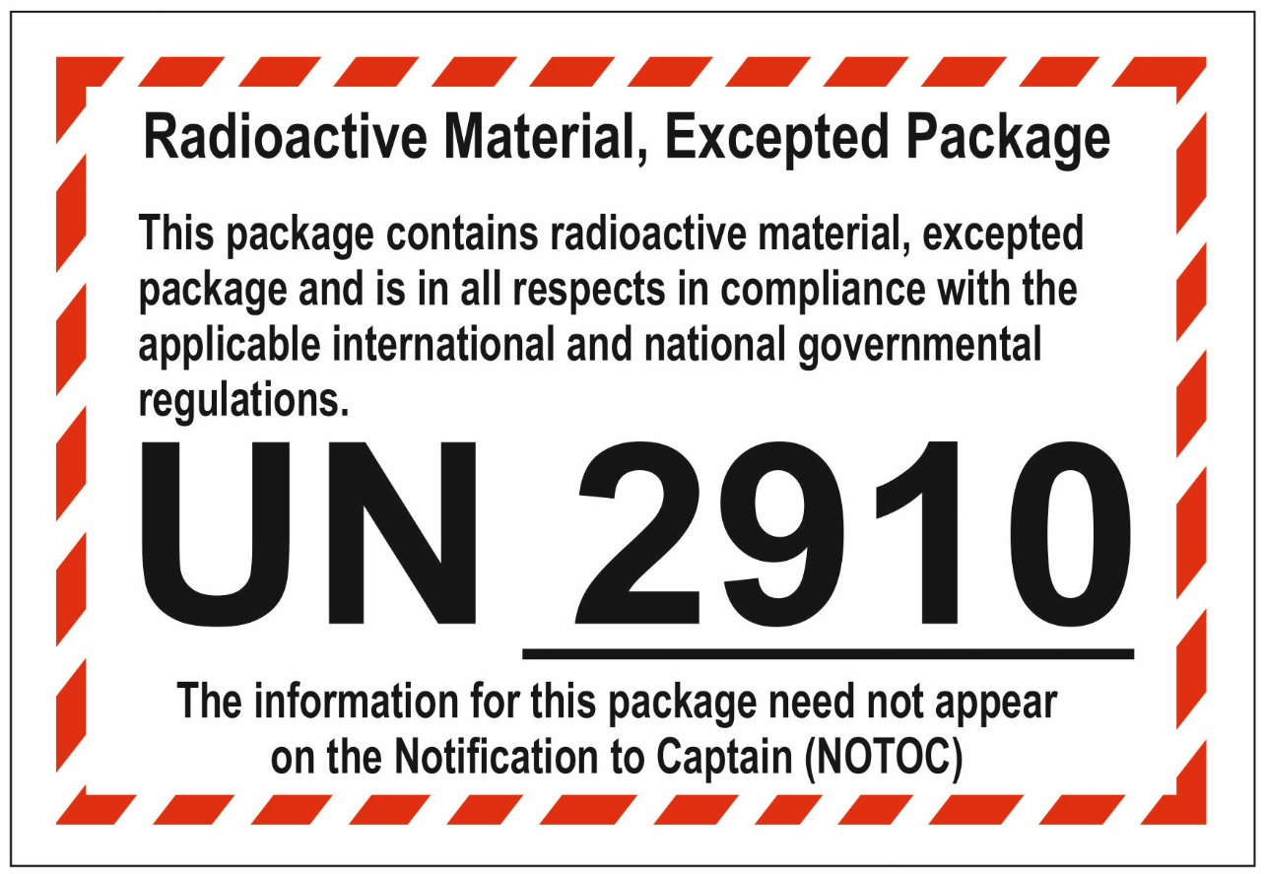

E8
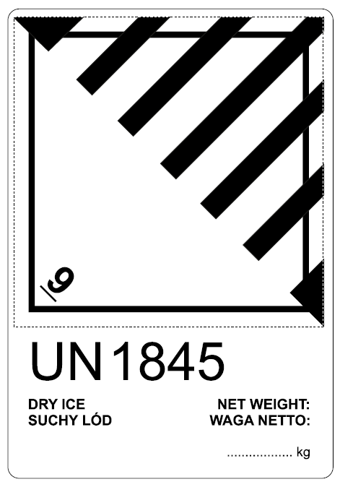

E9
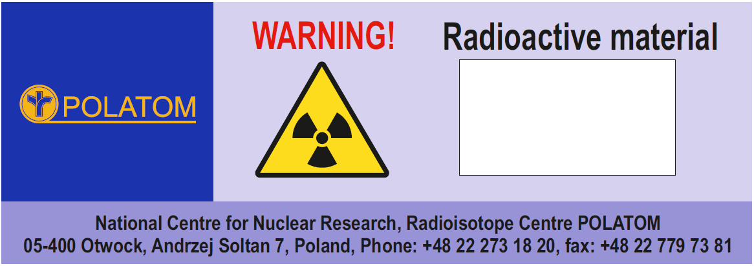

Nacięcia ułatwiające zdjęcie podkładu z etykiety na końcach. Uwaga: podkład na środku etykiety nie jest zdejmowany.

E10

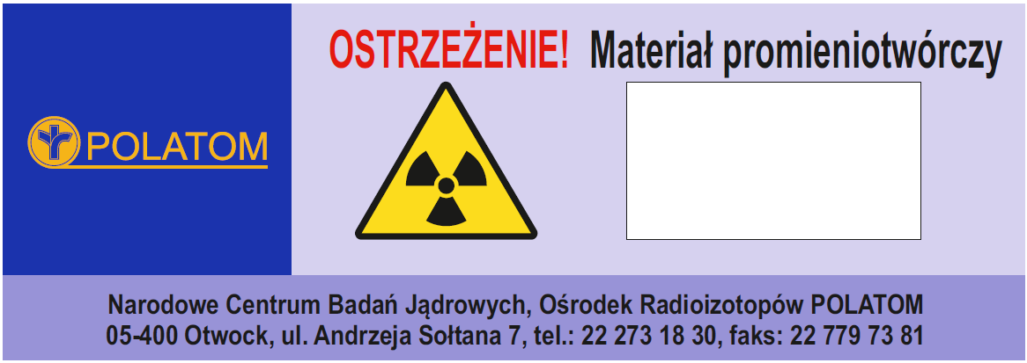

Nacięcia ułatwiające zdjęcie podkładu z etykiety na końcach. Uwaga: podkład na środku etykiety nie będzie zdejmowany.

E11 | E12

